常州市滨江中学英语组活动记录表
活动时间：2020年10月23日
活动地点：八（6）班&行政楼6楼学科活动室
活动参与人员：李亚男，姚财兴，宋迪，马潇以及全体英语教师
活动具体内容（附照片文字）：
宋迪老师区级公开课
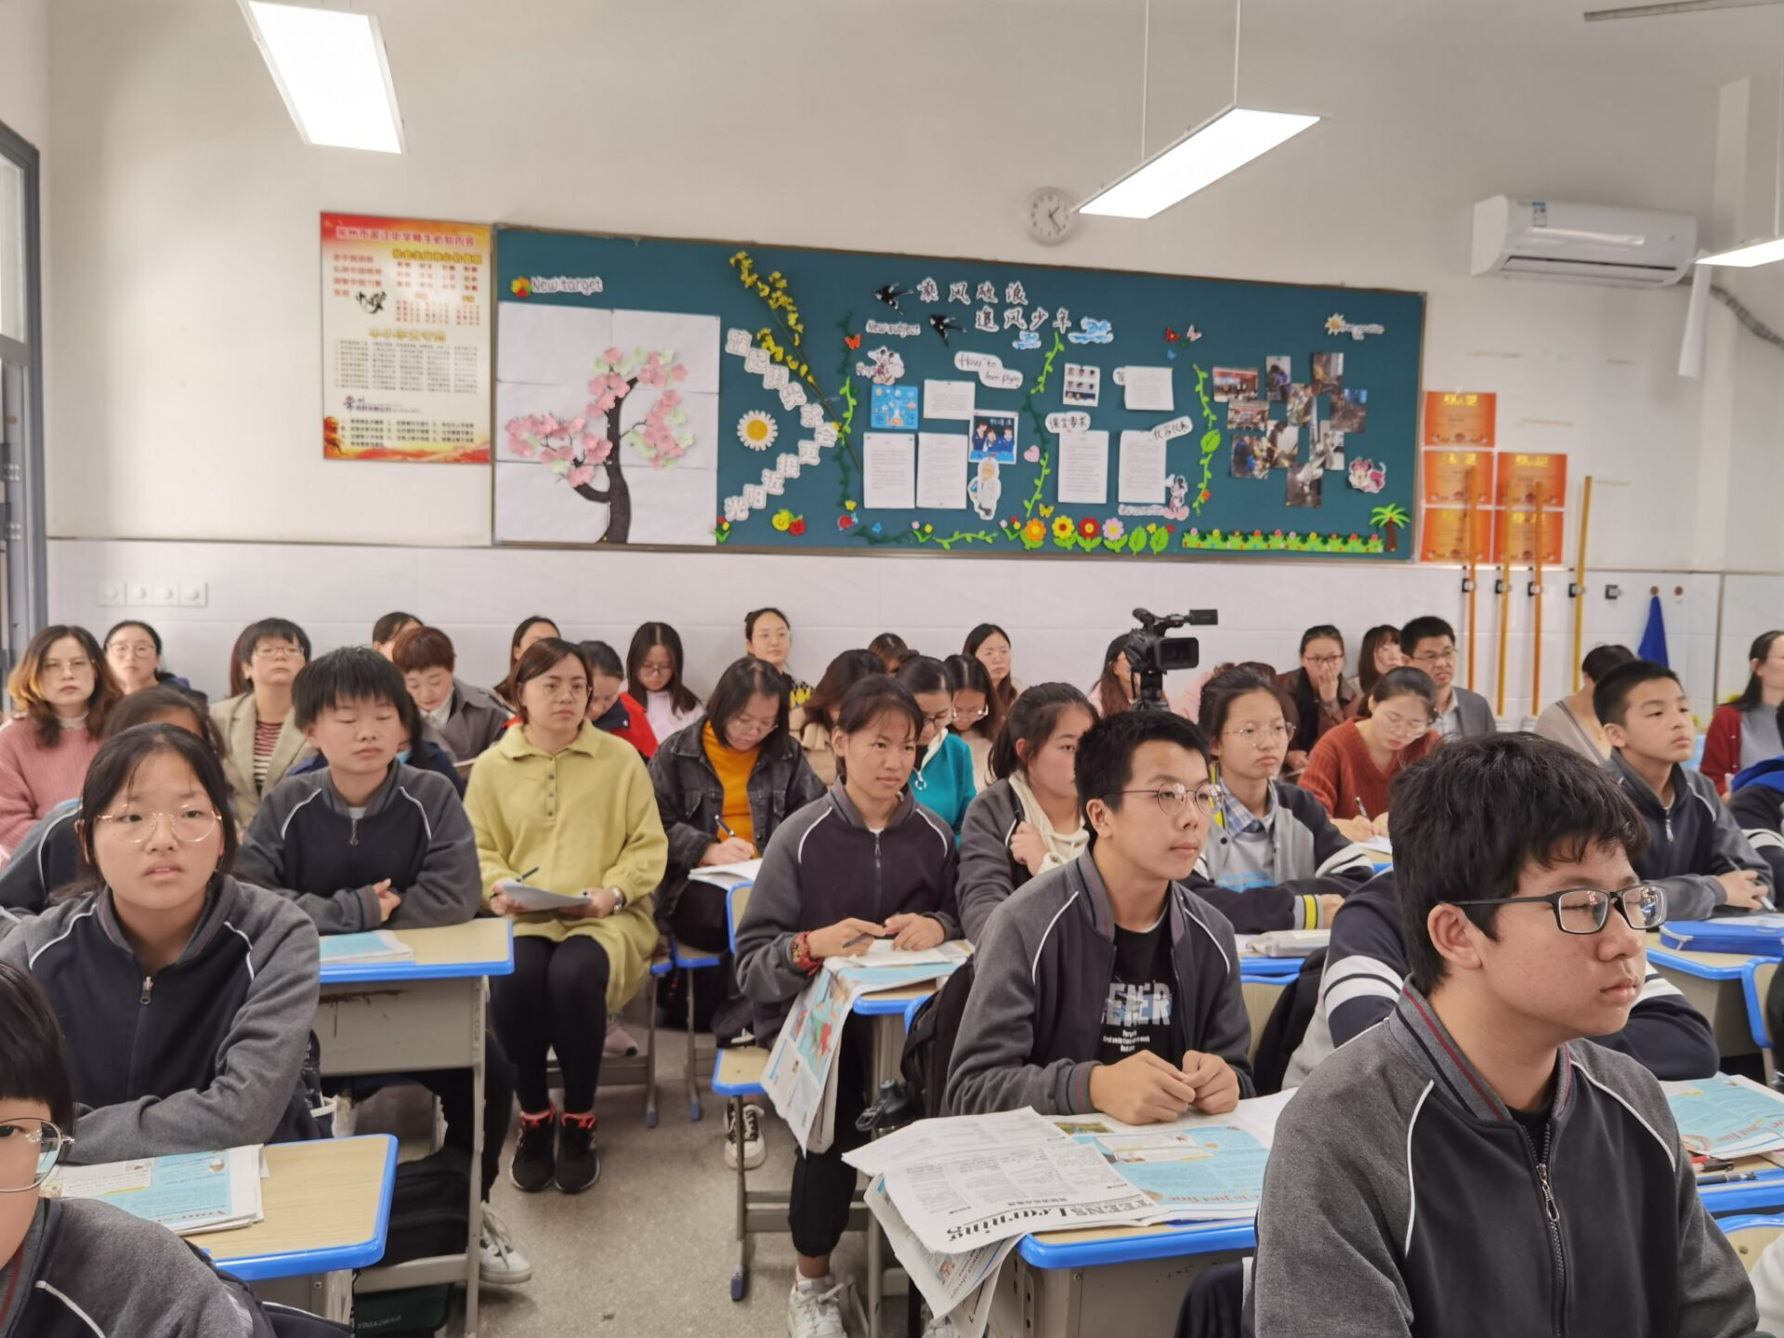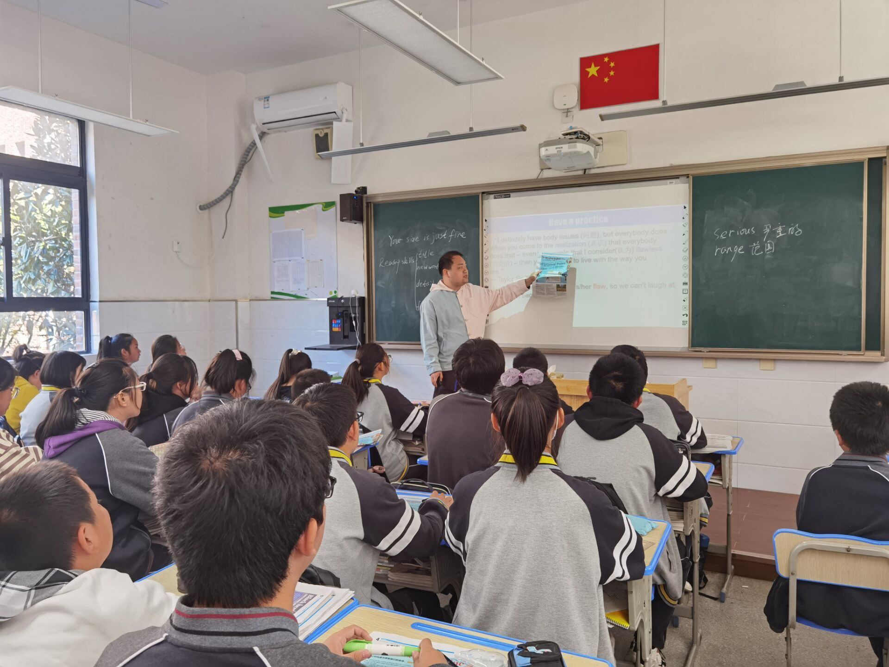
2020年10月23日，常州市滨江中学全体英语教师齐聚一堂，观摩、评价了宋迪老师的区级公开课，并有幸请到了常州外国语学校的李亚男老师。
首先，宋迪老师为大家呈现了一节区级公开课——报刊阅读Your size is just fine。课堂节奏紧凑，始终渗透着阅读圈的理念，注重知识的迁移和重组。秉持着学生自主学习的理念，学生在他的指导帮助下不仅能到获得知识，而且获得了思维方式上转变，形成正确的审美情趣和价值观。
在随后的评课交流环节中，先是宋迪老师对自己所上的公开课进行自评，他准确说出了报刊阅读教学的重难点，以及阅读圈这一教学方式的技巧，并自我指出了自己需要改进的地方，得到了李亚男老师的深度认可。然后，我校教研组组长丁佳燕老师也做出了点评，强调了阅读圈这种教学模式要注重引导每一位学生都能参与进来，发挥每位同学不同的优势。最后是李亚男老师的压轴点评，她首先赞许了宋老师这堂课的亮眼之处，同时也另辟蹊径从不同的角度给出了宝贵的建议和未来的改进措施。
此次活动让全体英语教师受益匪浅，不仅进一步优化了课外阅读的教学，同时还为全体教师搭建了一个很好的交流和学习平台。相信在李亚男老师的指导下，我们一定会将阅读圈的特质了然于心，并将之付诸日常教学实践当中。
记录人：马潇
日期：2020年10月23日

